Министерство образования Республики Бурятия
Курумканское районное Управление образования
МБОУ «Курумканская средняя общеобразовательная школа №1»

Федеральный этап Всероссийского конкурса юных исследователей окружающей среды имени Б.В. Всесвятского

Секция:
«Человек и его здоровье»

Исследовательская работа
на тему: «Влияние шумового загрязнения на активность головного мозга»

Выполнила:
Жигжитова Арьяна Валерьевна, обучающаяся 9 «В» класса
МБОУ «Курумканская СОШ№1»
Научный руководитель:
Зарубина Валентина Павловна, учитель биологии,
МБОУ «Курумканская СОШ№1»
Республика Бурятия.

с. Курумкан, 2025 г

Оглавление
- Введение ………………………………………………………….. стр. 3-6
- Теоретическая часть …..………………………………………... стр. 6-7
- Практическая часть ………… …………………………………. стр. 7-18
- Заключение……………………………………………………… стр.19-20
- Литература ………………………………………………………… стр.21
- Приложение ……………………………………………………стр. 22-24

«Музыка - это разум, воплощённый в прекрасных звуках» Тургенев И.С.

Введение
Вся эволюция человечества связана с влиянием различных внешних факторов, к которым относятся звуки и шумы, воздействующие на слух человека. С влиянием звуков связана ориентация человека в пространстве, его эмоциональное состояние. Влияние таких факторов как звуки и шумы нужно относить к экологическим факторам.
В настоящее время в экологии есть такое понятие как «шумовое загрязнение». В связи с этим, шум является одним из факторов воздействия на здоровье человека и окружающую среду.
Шумовое загрязнение возникает в результате недопустимого превышения уровня звуковых колебаний сверх природного фона. Поскольку работа органа слуха человека связана с головным мозгом. Результатом такого воздействия будет служить возникновение очагов возбуждения в головном мозге.
В природе громкие звуки очень редки, шум относительно слаб и непродолжителен. Естественные природные звуки на экологическом здоровье благополучии человека не отражаются. Природные шумы бывают чаще приятны человеку, успокаивают и снимают стрессы.
С развитием индустриального общества, искусственная среда, созданная человеком, на современном этапе развития, насыщена разнообразными шумами. Естественное звучание звуков природы становится менее различимо, иногда исчезает совсем, заглушается антропогенными источниками шума. Как и любое загрязнение окружающей среды, шум чаще возникает там, где численность и концентрация популяции населения становится выше.
В настоящее время лиц, обладающих "отличным" слухом, среди молодежи и взрослых намного меньше, чем 20 лет назад. Причиной изменений в органе слуха является насыщенная техникой жизненная среда, а у молодежи, кроме того, громкая музыка.
Люди с разным типом темперамента, обладающие разным типом возбудимости нервной системы по-разному реагируют на шумовое воздействие.
Одной из специфических особенностей шума является его маскировочный эффект — воздействие на восприятие звуковой и в особенности речевой информации. Под влиянием шума у людей изменяются показатели переработки информации, может снижаться или повышаться темп и качество выполняемой работы.
Гипотеза: можно ли оценить влияние звуков и шумов на людей с разным типом темперамента через оценку активности головного мозга.
Постановка проблемы: современная социальная среда человека в большей степени заполнена звуками и шумами индустриального происхождения, которые создают двигатели автомобилей, промышленных предприятий и др. Шумовое загрязнение окружающей среды может оказывать влияние на эмоциональное состояние человека, воздействуя на работу головного мозга.
Объектом исследования является активность головного мозга людей с разными типами темперамента
Предметом исследования является проявление активности головного мозга
Цель работы: оценить влияние шумового загрязнения через изучение активности головного мозга в височной доле у людей разных типов темперамента, обладающих разностью степенью возбудимости нервной системы.
Задачи, решаемые в ходе выполнения работы:
- изучить литературу по психологии, экологии, нейрофизиологии о
влиянии звуков и шумов на окружающую среду и организм
человека;
- определить исследуемую группу учащихся;
- изучить работу учебной лаборатории BiTronics Studio «Точки роста»;
- провести исследования активности головного мозга с использованием современных методов нейротехнологии.
- Рассмотреть меры по минимизации шумового загрязнения

Практическая значимость данного исследования состоит в том, чтобы выявить влияние шумового загрязнения на изменение активности головного мозга. Показать, что с помощью современных методов исследования можно выявить влияние внешних факторов на экологическое благополучие человека. Используемые в работе лабораторные методы электроэнцефалограммы дадут представление о степени влиянии звуков и шумов на состояние человека. Исследования доказывают важность и необходимость изучения влияния данного фактора на организм. Полученные данные могут стать материалом для проведения мероприятий, связанных с уменьшением негативного влияния шума.
Актуальность исследования связана с усилением негативного влияния шумового загрязнения на окружающую среду человека. В работе использована учебная лаборатория по нейротехнологии BiTronics Studio, рекомендованная для реализации Федеральной образовательной программы в рамках проекта «Точка роста». Влияние экологического фактора оценивается с помощью современного оборудования, дающего точные научно обоснованные результаты.
Методы исследования:
- Лабораторные исследования электроэнцефалографии учебной лаборатории BiTronics Studio;
- Психологическое тестирование по определению типа темперамента (тест Айзенка или «опросник EPQ»); по определению стресса и комфорта («Шкала PSM-25 Лемура-Тесье-Филлиона»);
- Анализ научной литературы
- Методы математической статистики.
Подбор участников исследования:
Для проведения лабораторного исследования важно правильно подобрать участников, поскольку от этого зависит точность полученных результатов.
Процесс выборки участников
- Критерии включения:
- Участниками исследования стали учащиеся 9 класса МБОУ «Курумканская СОШ №1» в возрасте 14-15 лет.
- Критерии включали добровольное желание участвовать в эксперименте и предварительное тестирование на определение типа темперамента.
- Критерии исключения:
- Лица с существующими неврологическими заболеваниями или нарушениями слуха не допускались к участию в исследовании.
- Метод подбора:
- Участники были выбраны на основании результатов психологического тестирования по методике Ганса Айзенка, что позволило определить их тип темперамента (сангвиники, холерики, флегматики, меланхолики), а также участники прошли тест на уровень стресса и комфорта по шкале PSM-25 Лемура-Тесье-Филлиона, что могло повлиять на чистоту исследования.
- Всего в исследовании приняли участие 5 человек, представляющих все четыре типа темперамента. Выбор участников проводился с учетом равномерного распределения по типам. В качестве контрольного замера были проведены замеры показателей автора эксперимента, который по типу темперамента ближе к группе сангвиники.
В дальнейшем в работе будет рассматриваться влияние шумового загрязнения на различные возрастные группы и на состояние здоровья с учётом различных факторов (психологические, физиологические), на сегодня в работе исследуется влияние шумового загрязнения на смешанную (по гендеру) подростковую группу в возрасте 14-15 лет

Подбор параметров для исследования
- Подвижные внешние шумы: звук двигателя автомобиля
- Стационарные внутренние шумы: звуки школьной перемены
- Природные шумы: звуки природы (раскат грома, шум леса)
- Музыкальные шумы: звуки музыки (рок музыка, классическая музыка)
Звуки работающего двигателя автомобиля и звуки школьной перемены были записаны автором проекта.
Теоретическая часть
Защита жилой среды от шума имеет большое гигиеническое значение, что связано с повсеместным ростом шумового воздействия, вызывающего ухудшение состояния здоровья населения.
Существующие источники шума в условиях жилой среды человека можно подразделить на две основные группы: 1 группа расположенные в свободном пространстве (вне зданий) и 2 группа находящиеся внутри зданий.
Источники шума, расположенные в свободном пространстве, по своему характеру делятся в свою очередь на подвижные и стационарные, т. е. постоянно или долговременно установленные в каком-либо месте.
Внутренние источники шума можно подразделить на несколько групп:
• техническое оснащение зданий (лифты, трансформаторные подстанции и т. п.);
• технологическое оснащение зданий (морозильные камеры магазинов, машинное оборудование небольших мастерских и т. п.);
• санитарное оснащение зданий (водопроводные сети, смывные краны туалетов, душевые и т. п.);
• бытовые приборы (холодильники, пылесосы, миксеры, стиральные машины и др.);
• аппаратура для воспроизведения музыки, радиоприемники и телевизоры, музыкальные инструменты.
В последние годы отмечается рост шума в населённых пунктах, что связано с резким увеличением движения транспорта (автомобильного, рельсового, воздушного). Изучение влияния шума на жителей разного пола и возраста доказало, что более чувствительны к нему женщины и лица старших возрастных групп. Данные категории населения, проживающие в шумных районах, чаще жалуются на раздражение, нарушение сна, головные боли, боли в области сердца. Объективно выявлены тенденции к повышению артериального давления, изменения отдельных показателей электрокардиограммы, функциональные нарушения центральной и вегетативной нервной системы, снижение слуховой чувствительности.
Возможные последствия дальнейшего роста шумового загрязнения:
1. Здоровье человека:
- Увеличение случаев стресса, тревожности и депрессии.
- Развитие сердечно-сосудистых заболеваний, связанных с постоянным повышением артериального давления.
- Снижение качества сна, что приводит к хронической усталости и ухудшению работоспособности.
- Понижение слуха и развитие тиннитуса (шум в ушах).
2. Когнитивные функции:
- Снижение эффективности обучения и производительности труда.
- Ухудшение памяти, концентрации и внимания.
- Повышение уровней агрессии и раздражительности.
3. Экосистема:
- Отрицательное влияние на животных, которые полагаются на звук для общения и навигации.
- Потеря биоразнообразия в шумных зонах из-за стресса у диких животных.

Практическая часть
Лабораторные исследования электроэнцефалографии учебной лаборатории BiTronics Studio

Оборудование лаборатории позволяет определить электрические импульсы, формирующиеся возбуждении головного мозга.
Методика проведения электроэнцефалографии (ЭЭГ).

1. Конкретные настройки оборудования и параметры использования.
- Оборудование: Учебная лаборатория BiTronics Studio. (приложение 4).
- Сенсоры ЭЭГ: Используются сенсоры, фиксирующие электрическую активность головного мозга, установленные на специальном ободке. (приложение 4).
- Частота дискретизации: Настроена на 256 Гц, что позволяет точно фиксировать электрические импульсы мозга. 256 Гц — это частота дискретизации, которая определяет количество обращений к аналоговому сигналу в единицу времени.
Такая частота дискретизации является стандартной для большинства современных усилителей электроэнцефалографов и позволяет также регистрировать электрическую активность мышц.

- Каналы регистрации: Запись данных проводилась на височной доле, что обеспечивало получение информации о ритмах, связанных с обработкой слуховой информации. Височная доля выбрана как высший нервный центр слуховой зоны коры больших полушарий, отвечающий за обработку слуховой информации, поступающей от внешних раздражителей. (приложение 5).

2. Условия, при которых проводился эксперимент.
- Освещенность: Эксперимент проводился в затемненной комнате при естественном освещении, чтобы снизить влияние световых раздражителей на результаты.
- Уровень шума: Фоновый шум в комнате был минимальным, с уровнем не выше 30 дБ, чтобы избежать искажения результатов. (измерялось с помощью смартфона, на котором была установлена программа шумомера).
- Температура и влажность: Условия среды поддерживались на уровне комфортных для участников (около 22°C и 50% влажности, измерялось с помощью гигрометра и термометра).

3. Подробное описание процесса прослушивания звуков.
- Длительность каждой звуковой дорожки: Каждая звуковая дорожка прослушивалась в течение 30 секунд, с перерывом между дорожками в 30 секунд для восстановления.
- Шумовые условия: Использовались разные типы шумов:
- Классическая музыка
- Рок-музыка
- Звуки леса
- Звуки грома
- Звук работающего двигателя автомобиля
- Шум школьной перемены
- Положение участников: Участники сидели в удобном положении на стуле с прямой спиной, в спокойной обстановке.
- Время суток: Эксперимент проводился днем с 10:00 до 15:00, что минимизировало влияние усталости и природных ритмов.
4. Информация о контроле переменных.
- Вариация шумов: Каждому участнику предъявлялись все перечисленные шумы, чтобы обеспечить одинаковые условия для всех испытаний.
Контроль за индивидуальными отличиями: Определение типов темперамента было проведено с помощью теста Айзенка, который известен как «опросник EPQ» или «PEN» или «EPI». В работе иcпользовалась последняя улучшенная версия EPQ-R, разработанная несколькими авторами (Ганс Айзенк, Сибил Айзенк, Перков М.А.) в 1985 году. Эта версия показывает наиболее лучшие результаты по сравнению с прошлыми версиями. Опросник позволяет определить эмоционально-волевую стабильность и отнести человека к одному из четырёх темпераментов. Полученные результаты психологического тестирования представлены в таблице «Участники исследования». (Приложение 2).
Психологическое тестирование по определению типа темперамента.
Участники исследования.
Участники | Тип темперамента | Свойства нервной системы по Павлову
Участник 1 | флегматик | малоэмоциональный  уравновешенный  спокойный
Участник 2 | холерик | вспыльчивый  эмоциональный  неуравновешенный
Участник 3 | меланхолик | сдержанный  неуравновешенный
Участник 4 | сангвиник | жизнерадостный  уравновешенный
Участник 5 (контроль) | сангвиник

- Фиксация состояния участников: Перед началом эксперимента проводился опрос для определения начального уровня стресса и комфорта участников и по его результатам интегральный показатель психической напряженности (ППН) был в диапазоне низкого уровня, что свидетельствует о состоянии психологической адаптированности к рабочим нагрузкам. В качестве опросника была выбрана «Шкала PSM-25 Лемура-Тесье-Филлиона» (описывающая состояние человека, переживающего стресс, вследствие чего отпала необходимость в определении таких переменных, как стрессоры или патологии). (Приложение 3).

Участник (тип темперамента) | Показатель психической напряженности (ППН)
Участник 1 (флегматик) | 58
Участник 2 (холерик) | 80
Участник 3 (меланхолик) | 76
Участник 4 (сангвиник1) | 49
Участник 5 (сангвиник2) | 155

Эти детализированные методические аспекты могут быть полезны для повышения прозрачности и производимости результатов исследования.
В этой работе изучаются, как различные шумы, указанные выше, влияют на ритмы электроэнцефалограммы, записанной в височном отведении. Ритмическая активность больших групп нейронов и их синхронизация друг с другом является фундаментальным свойством функционирования головного мозга. От той частоты, с которой работают нейроны, зависит эффективность обработки информации мозгом, и ритмы мозга напрямую определяют функциональное состояние человека.
Самые медленные ритмы, дельта-ритм (1-4 Гц) и тета-ритм (4-8 ГЦ), наблюдаются у человека во сне. Альфа-ритм (8-13 Гц) можно увидеть в состоянии спокойного бодрствования и при закрывании глаз. Самые быстрые, бета-ритм (13-30 Гц) и гамма-ритм (30-150 Гц), сопровождают активное бодрствование и мыслительную деятельность. Сенсоры ЭЭГ лаборатории BiTronics Studio настроены на определение ритмов альфа и бета ритмов активности головного мозга (Приложение 1).
Сенсоры электроэнцефалограммы (ЭЭГ) крепятся специальным ободком на голове человека. Снимались показатели dY - разности минимального и максимального отклонения амплитуды височной доли головного мозга. Определялся преобладающий ритм. Для этого на мониторе цифровым маркером выделялись наиболее выраженные диапазоны ритмов и фиксируется амплитуда показателями dY. В таблице 1 и отображены на графике 1.

Таблица 1. Показатели dY височной доли ЭЭГ
 | Участник 1  (флегматик) | Участник 2  (холерик) | Участник 3  (меланхолик) | Участник 4  (сангвиник) | Участник 5  (контроль  сангвиник)
Классическая мелодия | 0,28 | 1,08 | 2,8 | 1,25 | 3,78
Рок - музыка | 0,20 | 0,80 | 1,33 | 0,97 | 3,68
Звуки леса | 0,14 | 3,03 | 0,81 | 2,01 | 3,54
Звуки грома | 0,33 | 1,57 | 4,02 | 2,34 | 3,63
Шум автомобиля | 0,56 | 0,84 | 0,59 | 0,74 | 3,53
Шум школьной перемены | 0,51 | 0,95 | 0,71 | 1,12 | 3,27

График 1. Показатели dY ЭЭГ

Преобладающие ритмы электроэнцефалограммы (ЭЭГ) определялись на определённом отрезке диаграммы по времени. Например, если на выделенном отрезке дольше длился альфа-ритм. Значит, альфа-ритм является преобладающим. Определение преобладающих ритмов ЭЭГ участников исследования представлены в таблице 2 .

Таблица 2. Преобладающие ритмы ЭЭГ
Условия | Участник 1  (флегматик) | Участник 2  (холерик) | Участник 3  (меланхолик) | Участник 4  (сангвиник) | Участник 5  (контроль  сангвиник)
Классическая мелодия | альфа | бета | альфа | альфа | альфа
Рок - музыка | бета | альфа | альфа | альфа | бета
Звуки леса | альфа | альфа | альфа | альфа | альфа
Звуки грома | альфа | альфа | альфа | альфа | бета
Шум автомобиля | альфа | бета | альфа | бета | бета
Шум школьной перемены | альфа | бета | альфа | бета | бета

При прослушивании классической музыки у большинства участников преобладают альфа ритмы, которые показывают чередование нарастаний и снижений амплитуды волн. Эти показатели свидетельствуют о состоянии спокойного бодрствования. При прослушивании рок-музыки амплитуда альфа-ритма уменьшается, что свидетельствует о повышении активности головного мозга.
При прослушивании шума автомобилей, звуков школьной перемены начинают преобладать бета-ритмы, что свидетельствует о повышении эмоционального возбуждения. Такие ритмы характерны при тревожных состояниях организма.
У участников 1,2,3 наблюдаются сходные результаты по отношению к звукам природы. Наибольший эмоциональный отклик наблюдается на звуки природного происхождения, в меньшей степени на звуки музыки и меньше всего на звуки перемены и звуки транспорта. Это доказывает наиболее благоприятное воздействие на функциональное состояние организма естественных природных шумов.
Участник 2 (холерик) показал более эмоциональную реакцию на звуки леса. Это доказывает влияние свойств нервной системы, так как холерики обладают более неуравновешенной нервной системой. По остальному воздействию шумов у участника 2 активность головного мозга равномерна, кроме звуков рок-музыки.
Низкий эмоциональный отклик наблюдается у всех участников при воздействии звуков рок-музыки, шума автомобилей и школьной перемены.
У холериков более выражен показатель активности головного мозга при прослушивании шумов грома, рок-музыки. Такой результат может свидетельствовать о прямой зависимости свойств нервной системы и влиянии шумов.
Показатели по всем условиям у автора проекта резко превышают показания остальных участников, что может свидетельствовать о тревожном и стрессовом состоянии автора проекта, проводившего исследование. Но по показателям альфа-ритмов при шуме леса у контрольного замера доказывают нашу гипотезу о том, что наиболее благоприятными шумами и звуками для человека являются звуки природы.
Таким образом, можно сделать заключение об эмоциональном и функциональном состоянии человека. Наиболее громкие, агрессивные звуки, которые часто преобладают в окружающей человека среде, оказывают прямое влияние на функциональное состояние организма. Это доказывает, что шумовое загрязнение является важным экологическим фактором.
В настоящий момент можно найти готовые данные о норме шума и интенсивности звуков, которые измерены в децибелах. Основная задача исследования о влиянии шумового загрязнения среды на активность головного мозга была решена с использованием методов нейрофизиологии и современного оборудования учебной лаборатории BiTronics Studio Точки роста. Использованные методы нейрофизиологии дают точное представление об отрицательном и положительном влиянии разных звуков и шумов на функциональное состояние организма.
Работа выполнена на стыке нескольких наук: экологии, нейрофизиологии, физики. Методы исследования могут эффективно дополнять друг друга.
Общеизвестно, что наиболее благоприятно на человеческий организм оказывают природные звуки, что и было зафиксировано в ходе эксперимента. Поэтому для человека, которого окружает индустриальная среда, который может находиться в тревожном, стрессовом или депрессивном состоянии необходимо учитывать фактор шумового загрязнения и создавать наиболее благоприятный звуковой фон.
Графики ритмов активности головного мозга образуют пики в виде зубцов с разной амплитудой.
Графики ритмов активности головного мозга при разных условиях на примере участника 1 (флегматик)
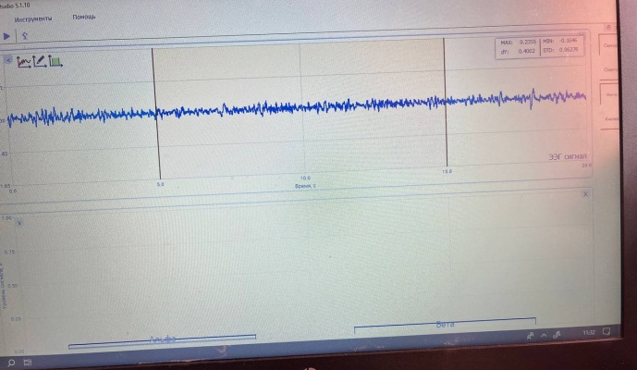 | 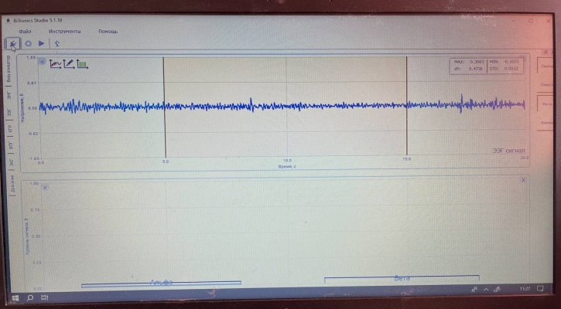
Классическая мелодия | Рок-музыка
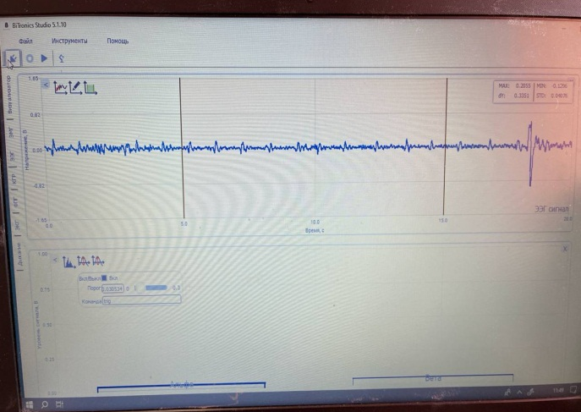 | 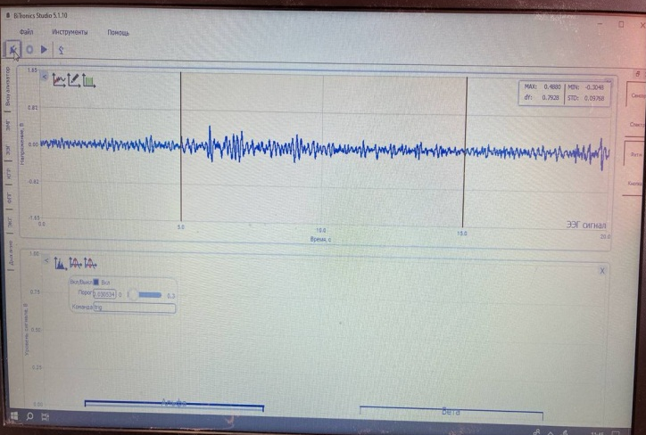
Звуки леса | Звуки грома
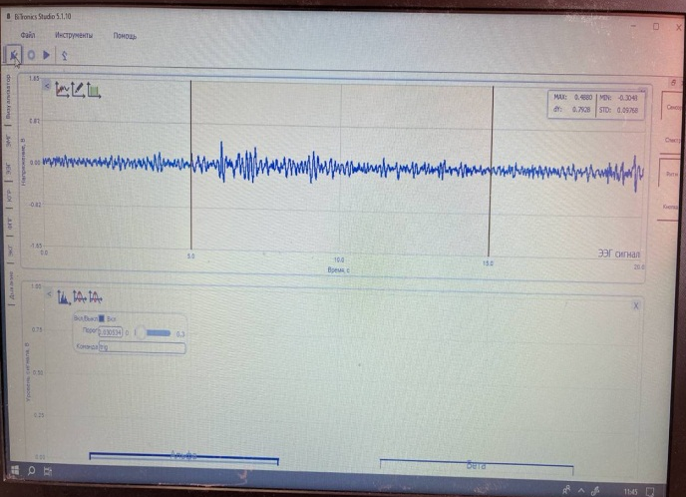 | 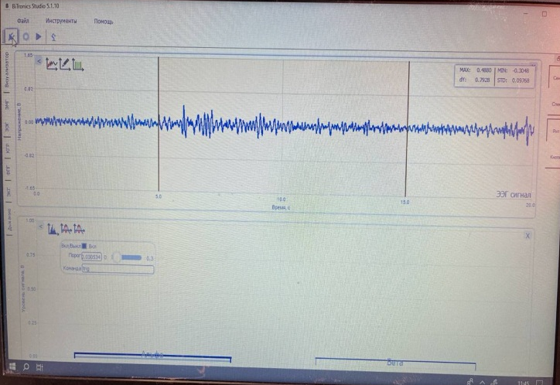
Звук двигателя автомобиля | Звук школьной перемены

Графики ритмов активности головного мозга при разных условиях на примере участника 2 (холерик)

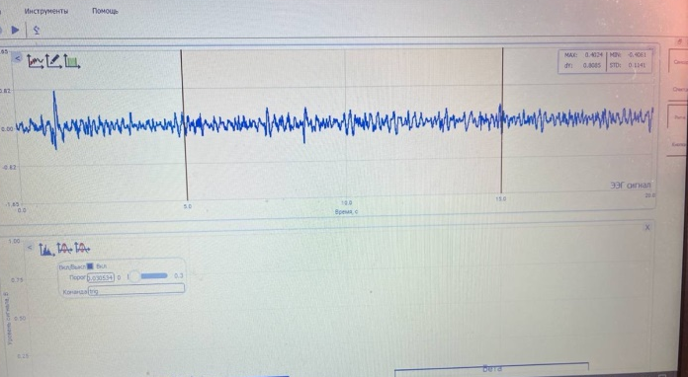  Классическая мелодия | 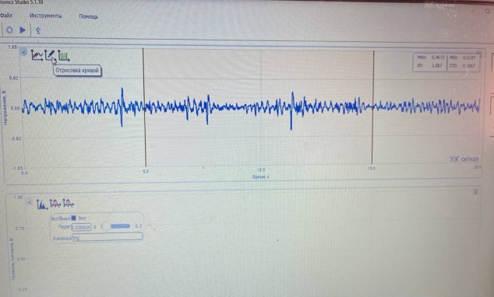  Рок музыка
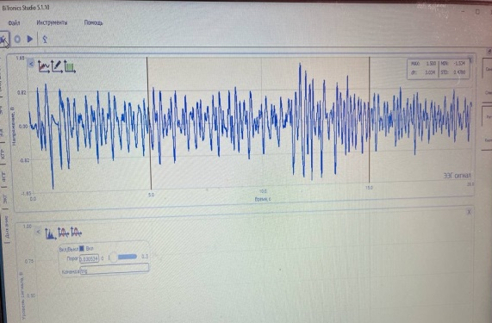  Звуки леса | 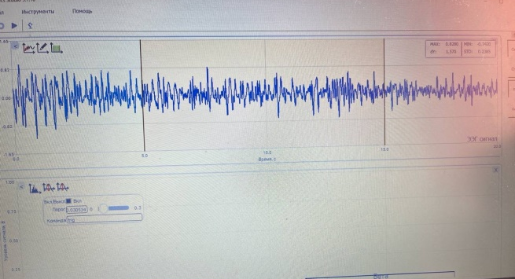  Звуки грома
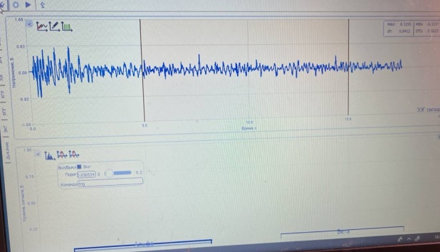  Звуки двигателя автомобиля | 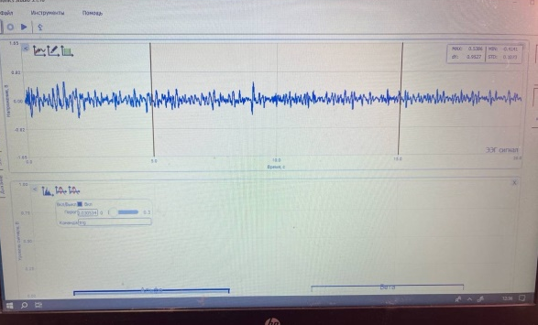  Звуки школьной перемены

Графики ритмов активности головного мозга при разных условиях на примере участника 3 (меланхолик)

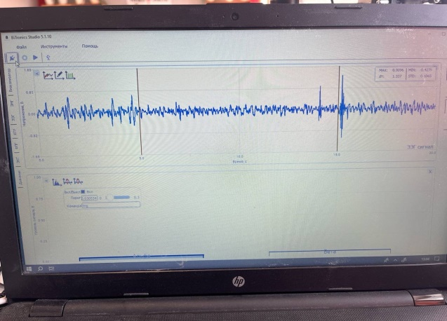  Классическая мелодия | 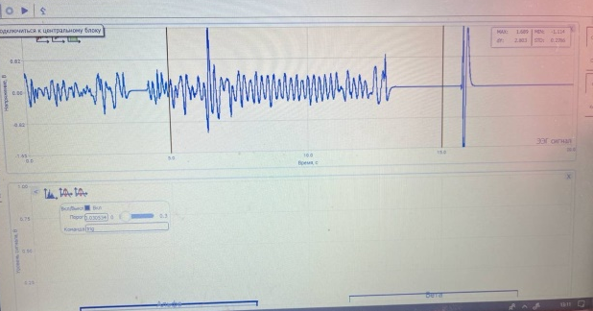  Рок музыка
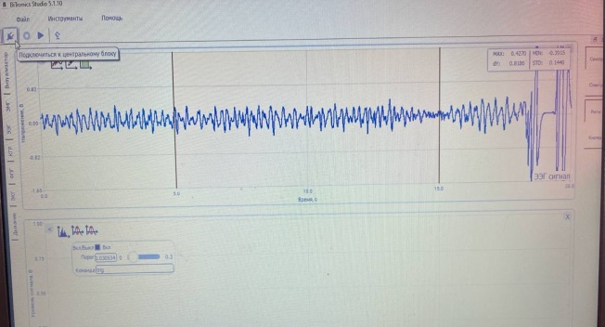  Звуки леса | 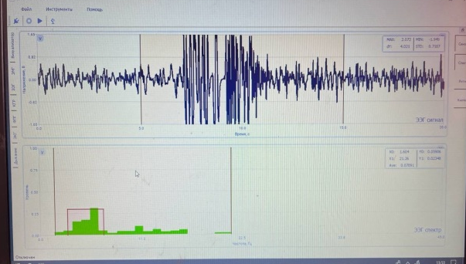  Звуки грома
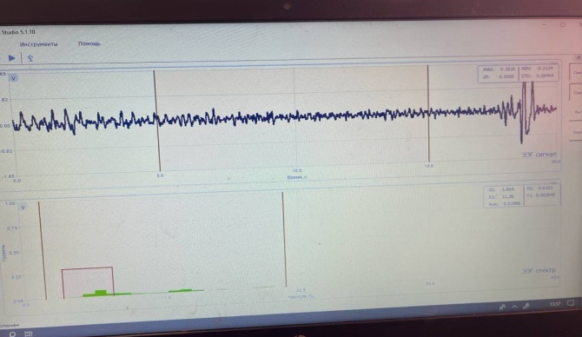  Звуки двигателя автомобиля | 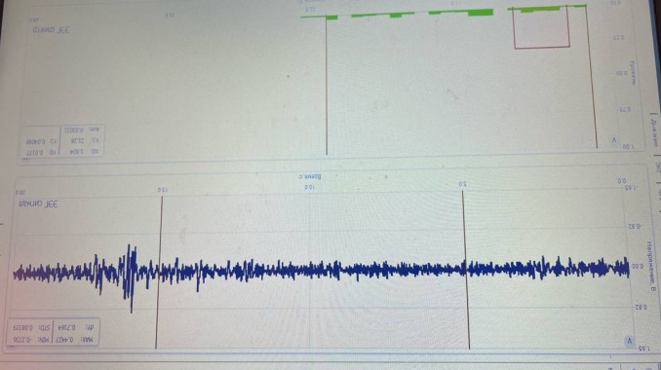  Звуки школьной перемены

Графики ритмов активности головного мозга при разных условиях на примере участника 4 (сангвиник)
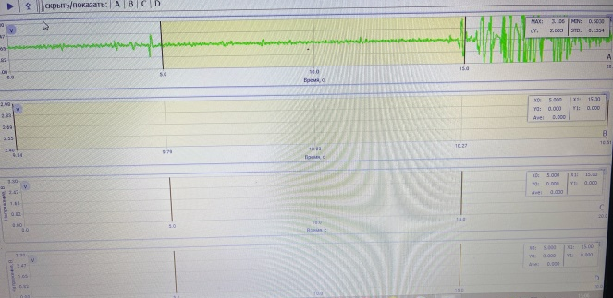  Классическая мелодия | 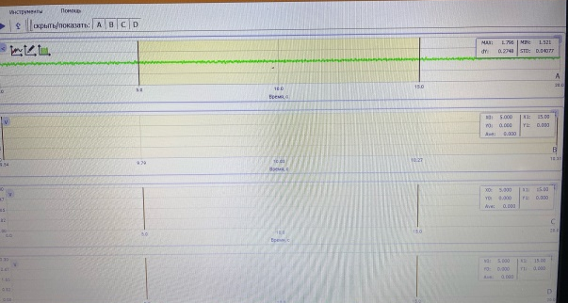  Рок музыка
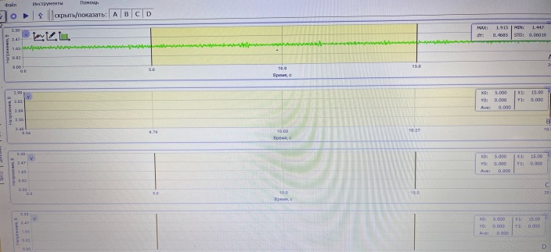  Звуки леса | 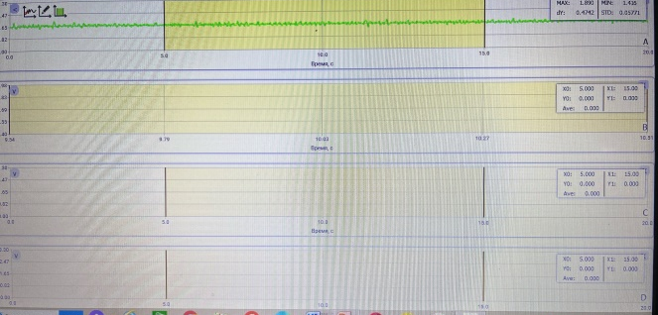  Звуки грома
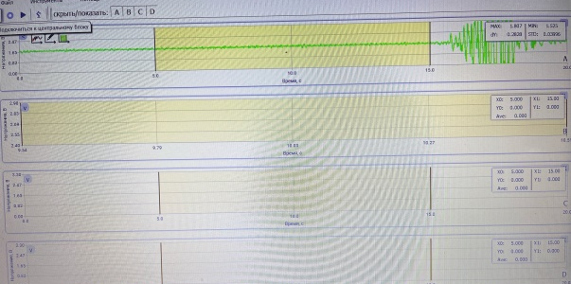  Звуки двигателя автомобиля | 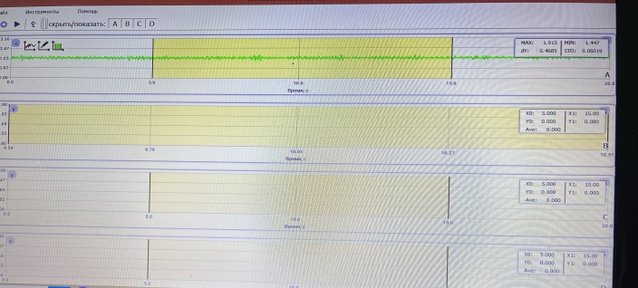  Звуки школьной перемены

Графики ритмов активности головного мозга при разных условиях на примере участника 5 (автора проекта)

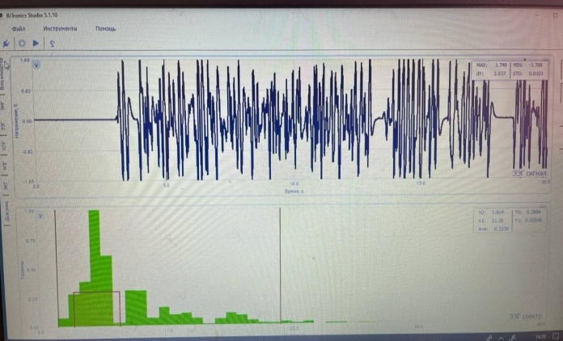 | 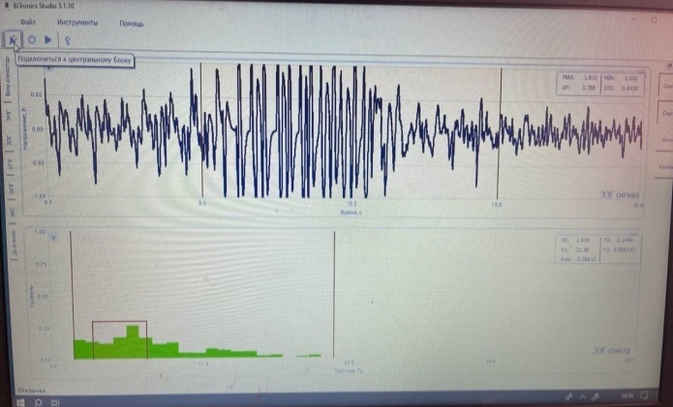
Классическая мелодия | Рок-музыка
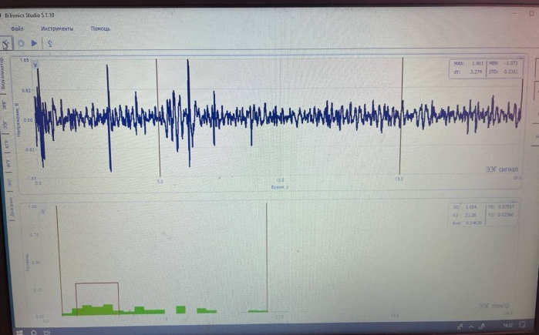 | 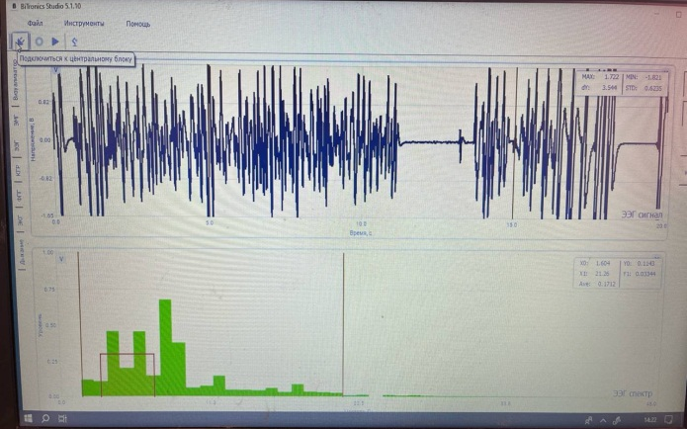
Звуки леса | Звуки грома
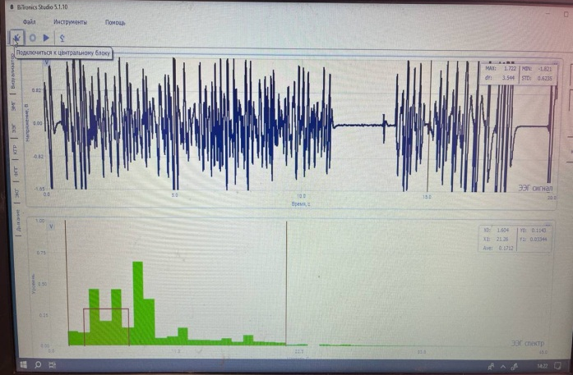 | 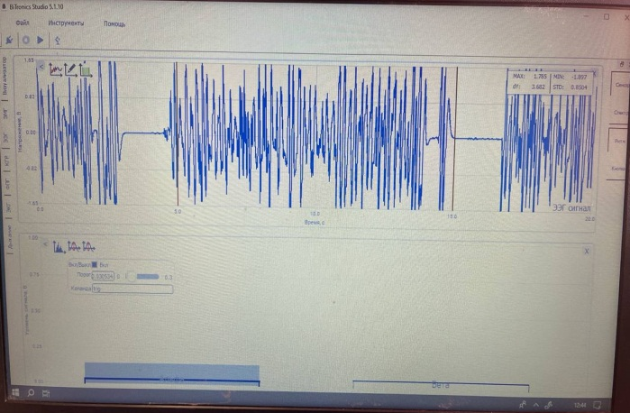
Звук двигателя автомобиля | Звук школьной перемены

Выводы
По результатам работы установлена прямая зависимость воздействия шумов и звуков разного происхождения на активность головного мозга человека. Для установления этой зависимости были использованы методы исследования, используемые в экологии, психологии, нейрофизиологии, физике. Также было использовано современная учебная лаборатория по нейрофизиологии BiTronics Studio. Было доказано, что использованные в работе методы исследования могут эффективно дополнять друг друга и давать точные достоверные результаты.
При прослушивании классической музыки у большинства участников преобладают альфа ритмы, которые показывают чередование нарастаний и снижений амплитуды волн. Эти показатели свидетельствуют о состоянии спокойного бодрствования. При прослушивании рок-музыки амплитуда альфа-ритма уменьшается, что свидетельствует о повышении активности головного мозга.
При прослушивании шума автомобилей, звуков школьной перемены начинают преобладать бета-ритмы, что свидетельствует о повышении эмоционального возбуждения. Такие ритмы характерны при тревожных состояниях организма.
У участников 1,2,3 наблюдаются сходные результаты по отношению к звукам природы. Наибольший эмоциональный отклик наблюдается на звуки природного происхождения, в меньшей степени на звуки музыки и меньше всего на звуки перемены и звуки транспорта. Это доказывает наиболее благоприятное воздействие на функциональное состояние организма естественных природных шумов.
Участник 2 (холерик) показал более эмоциональную реакцию на звуки леса. Это доказывает влияние свойств нервной системы, так как холерики обладают более неуравновешенной нервной системой. По остальному воздействию шумов у участника 2 активность головного мозга равномерна, кроме звуков рок-музыки.
Низкий эмоциональный отклик наблюдается у всех участников при воздействии звуков рок-музыки, шума автомобилей и школьной перемены.
У холериков более выражен показатель активности головного мозга при прослушивании шумов грома, рок-музыки. Такой результат может свидетельствовать о прямой зависимости свойств нервной системы и влиянии шумов.
Показатели по всем условиям у автора проекта резко превышают показания остальных участников, что может свидетельствовать о тревожном и стрессовом состоянии автора проекта, проводившего исследование.
По всем параметрам исследования дана интерпретация результатов.
Для проведения расчётов были использованы методы математической статистики. Показатели результатов исследования отражены в таблицах в практической части работы и графиках в приложениях.

Заключение
Таким образом, можно сделать заключение об эмоциональном и функциональном состоянии человека. Наиболее громкие, агрессивные звуки, которые часто преобладают в окружающей человека среде, оказывают прямое влияние на функциональное состояние организма. Это доказывает, что шумовое загрязнение является важным экологическим фактором.
В настоящий момент можно найти готовые данные о норме шума и интенсивности звуков, которые измерены в децибелах. Основная задача исследования о влиянии шумового загрязнения среды на активность головного мозга была решена с использованием методов нейрофизиологии и современного оборудования учебной лаборатории BiTronics Studio Точки роста. Использованные методы нейрофизиологии дают точное представление об отрицательном и положительном влиянии разных звуков и шумов на функциональное состояние организма.
Также, подводя итоги исследования, мы рассмотрели, какие меры по минимизации негативного влияние шумового загрязнения на здоровье могут быть предприняты.
Меры:
1. Государственное регулирование:
- Установление и строгое соблюдение нормативов по уровню шума в жилых и общественных зонах.
- Разработка градостроительных норм, учитывающих звукоизоляцию.
2. Создание зеленых зон:
- Открытие парков и зеленых насаждений, которые могут служить буфером для поглощения шума.
3. Технические решения:
- Подбор бесшумного оборудования на промышленных и строительных предприятиях.
- Применение шумопоглощающих материалов в строительстве для улучшения звуковой изоляции.
4. Образование и просвещение:
- Проведение информационных кампаний для населения о вреде шумового загрязнения и мерах предосторожности.
- Обучение на рабочих местах о том, как правильно защищать себя от шума (например, использование наушников и берушей).
5. Личные меры:
- Ограничение времени, проведенного в шумных местах.
- Использование звукопоглощающих материалов в домашних условиях для снижения уровня шума.
Эти меры могут существенно улучшить экосистему и здоровье населения, снижая негативное влияние шумового загрязнения.

Работа выполнена на стыке нескольких наук: экологии, нейрофизиологии, физики. Методы исследования могут эффективно дополнять друг друга.
Общеизвестно, что наиболее благоприятно на человеческий организм оказывают природные звуки, что и было зафиксировано в ходе эксперимента. Поэтому для человека, которого окружает индустриальная среда, который может находиться в тревожном, стрессовом или депрессивном состоянии необходимо учитывать фактор шумового загрязнения и создавать наиболее благоприятный звуковой фон.
На данный момент данная исследовательская работа является незавершенной. В будущем предполагается дополнение выборки участников, что позволит расширить масштабы исследования и улучшить достоверность полученных результатов. Это позволит более глубоко изучить влияние шумового загрязнения на активность головного мозга с различными типами темперамента и сделать более обоснованные выводы.

Литература
- Ашихмина, Т.Я. Экологический мониторинг: учебно-методическое пособие. Изд. 3-е, испр. и доп. / Т.Я. Ашихмина. - М.: Академический Проект, 2006.
- Бережной Д.С. Учебная лаборатория по нейротехнологиям. Методическое пособие – М.: Битроникс, 2021
- Коробкин, В. И. Экология и охрана окружающей среды: учебник / В. И.Коробкин, Л. В. Передельский. - М.:КноРус, 2013.
- Николайкин, Н.И. Экология: учебник / Н.И. Николайкин, Н.Е.Николайкина, О.П. Мелихова - М.: Дрофа, 2004.
- Новиков, Ю.В. Экология, окружающая среда и человек: учебное пособие / Ю.В. Новиков - М.: Владос, 2007.
- Степановских А.С. Общая экология: Учебник для вузов. -М.: ЮНИТИДАНА, 2012.
- Чернова,Н.М. Экология: учебник для вузов / Н.М. Чернова, А.М. Былова. - М.: Просвещение, 1988.
- Жирмунская Е. А. Клиническая электроэнцефалография/ М.:ВЕгаПринт., 1993 г.
- Звёздочкина Н. В. Исследования электрической активности головного мозга человека/К.: Казанский университет, 2014 г
- Психодиагностика стресса: практикум/ сост. Р.В.Куприянов, Ю.М.Кузьмина; М-во образ. и науки РФ, Казан. гос. технол.ун-т. - Казань: КНИТУ, 2012г
- https://studme.org/148891/psihologiya/shkala_psihologicheskogo_stressa

Приложение 1
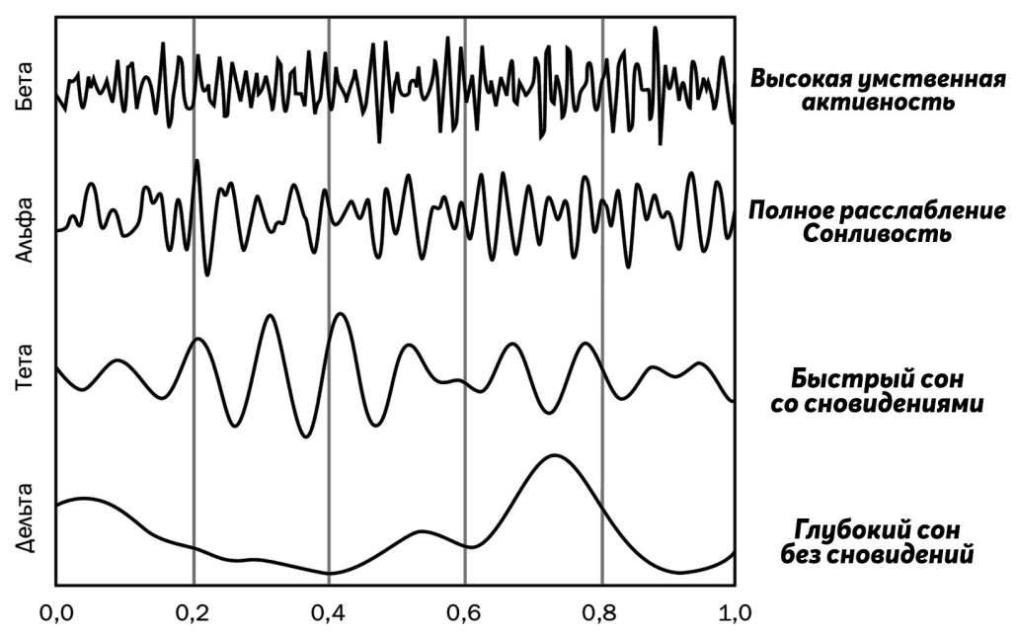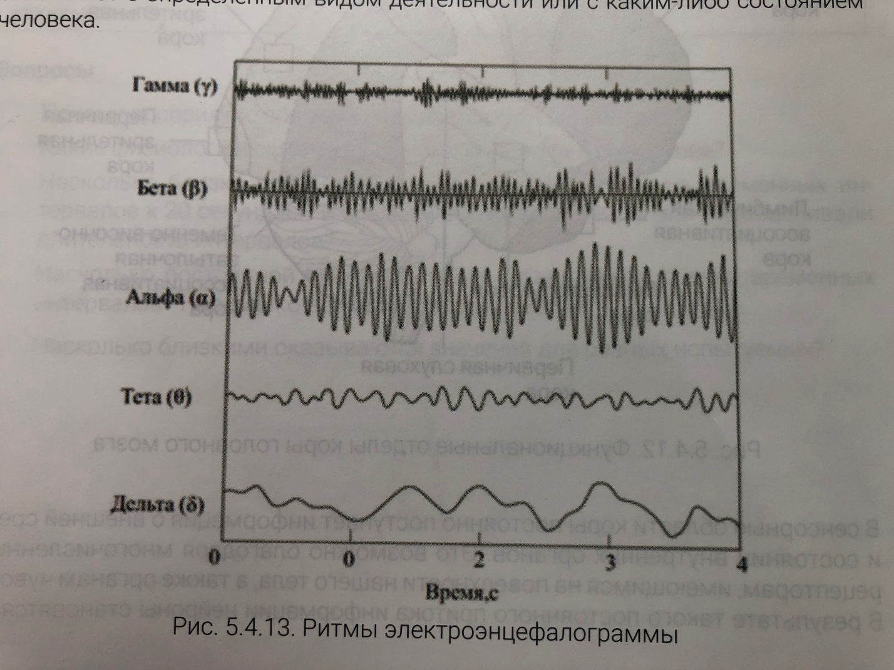

Приложение 2 (ТЕСТИРОВАНИЕ АЙЗЕНКА)
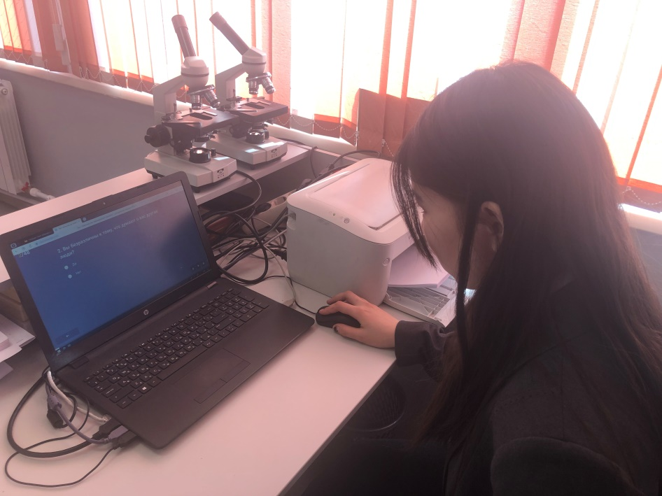


Приложение 3 (Методика («Шкала PSM-25 Лемура-Тесье-Филлиона»)

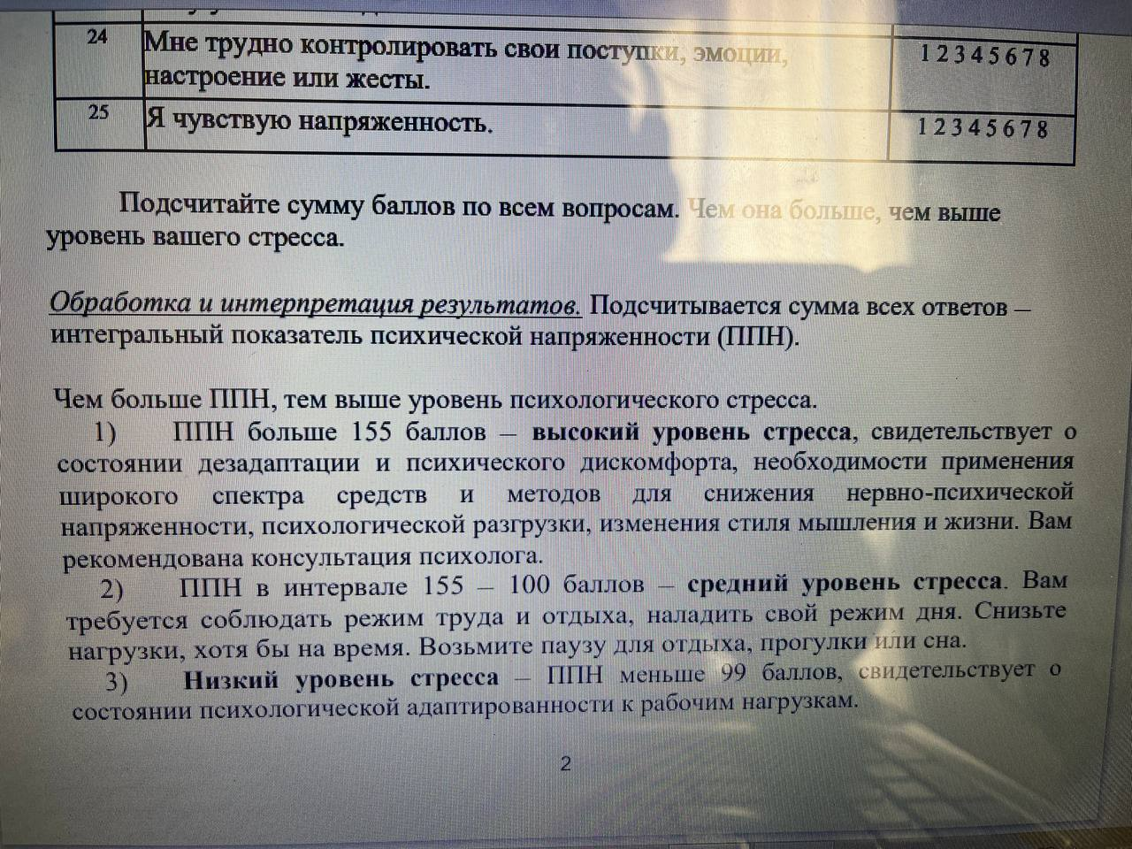

- Центральный модуль (Central)

Приложение 4 (Оборудование BiTronics Studio)
- Сенсоры электроэнцефалограммы (ЭЭГ)

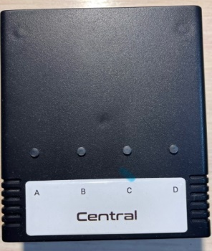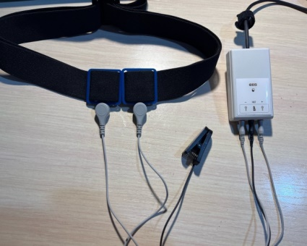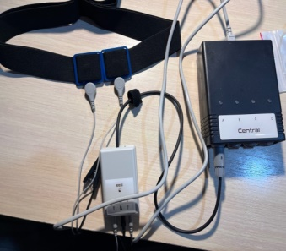
- Кабель для подключения центрального модуля

Приложение 5 (работа с BiTronics Studio)
